济宁市“技能状元”职业技能大赛
—第一届山东省职业技能大赛济宁市选拔赛暨2023年度职业技工院校学生教师职业技能竞赛花艺（世赛）项目
技术文件

第一届山东省职业技能大赛济宁市选拔赛
暨2023年度职业技工院校学生教师职业技能竞赛组委会

2023 年 4 月

目 录
一、技术描述 1
（一）项目概要 1
（二）基本知识及能力要求 1
二、竞赛内容 3
（一）竞赛试题 3
（二）竞赛时长 5
（三）竞赛方式 5
（四）竞赛流程 5
三、成绩评定 8
（一）评分标准 8
（二）评判方法 9
（三）成绩并列 10
四、竞赛细则 10
（一）流程细则 10
（二）参赛须知 13
（三）竞赛观摩 16
五、赛场及设施设备 18
（一）赛场规格 18
（二）场地布局图 18
（三）基础设施清单 19
六、安全管理规定 26
（一）选手安全防护要求 26
（二）赛事安全要求 26
（三）赛场预案 27
（四）安全应急工作预案 29
（五）处罚措施 31

一、技术描述

（一）项目概要
花艺项目是指根据花艺设计的构图、色彩理论、设计理念和技艺，合理选择运用植物（盆花和切花等作为主要素材），以及植物（花、叶、果、枝等）器官和非植物性材料（如珠宝、羽毛、贝壳、金属、有机玻璃等），经由巧思设计与实作，利用吸水海绵或者玻璃试管或者架构做固定，使用黏、贴、捆、绑、扎、系、串、夹等技巧设计，完成作品得以搬运且成为花礼、商品、艺术品等，并在设计与实作中正确使用工具对植物进行再加工和养护，设计制作花艺作品的竞赛项目。

（二）基本知识及能力要求
参考第46届世界技能大赛花艺项目技能标准规范和国家职业技能花艺环境设计师职业标准，梳理本次技能比赛的核心技能要求。
表1 基本知识和能力表
 | 相关要求 | 权重比例
基本知识  要求 | 具有识别植物的能力； | 30%
基本知识  要求 | 具有正确使用花艺工具的能力； | 30%
基本知识  要求 | 能够根据植物习性合理维护花材的能力； | 30%

 | 熟悉并掌握花材的处理技巧；
 | 熟悉并掌握花艺设计技巧的能力；
 | 能够掌握花艺高级工应该掌握的花艺设计色彩、形式、造型和技巧；
 | 理解并遵守现行花卉行业相关标准和法规；
 | 熟悉并能正确使用各种个人防护设备。
能力要求 | 用于花艺设计的植物的科属、学名、习性和主要用途； | 70%
能力要求 | 除植物以外的各种花艺设计材料（包括器皿、辅材、装饰材料、工具等）的种类、特点、使用和保管方法； | 70%
能力要求 | 用于植物保鲜的各种方法； | 70%
能力要求 | 花艺设计的基本原理和要素； | 70%
能力要求 | 常用花艺设计花材处理的技巧和方法； | 70%
能力要求 | 花艺设计流行趋势（包括色彩、形式、造型和技巧等）； | 70%
能力要求 | 根据实际情况有效地确定工作优先顺序，创作并完成与作品相关的花艺设计工作； | 70%
能力要求 | 创作插花花艺设计作品并展示植物材料（用于销售）； | 70%
能力要求 | 根据赛题创作不同的插花花艺作品； | 70%
能力要求 | 花艺制作的安全知识。 | 70%

二、竞赛内容

（一）竞赛试题
以第46届世界技能大赛比赛项目为基础，以检验参赛选手的花艺操作基本功和创意能力为重点，竞赛项目涵盖世界技能大赛花艺项目所涉及的2个模块，尽可能保留世界技能大赛的基本技术难度，要求在规定时间内完成花束（模块A）、架构花艺设计与制作（模块B）。
模块A：花束设计与制作
要求：制作一个绑在一个点的螺旋状花束，使用绑缚设计，放置在水盘中保鲜。
材料：必须使用指定材料，其他材料自选。
技巧：自由选择
设计：自由选择
主题：自由选择
本模块重点考核选手的基本技能、创意及审美能力。
选手需能够：
结合花艺设计目前的流行趋势和时尚要求；
运用构图、色彩、设计方面的理论；
正确处理和使用植物材料；
使用花艺制作的多种技巧；
正确使用螺旋式技法；
运用架构进行花束创作；
反映出作品的个性要求；
正确养护。
模块B：架构花艺设计与制作
要求：根据图片或文字描述，为某公司前台设计并制作架构花艺作品（长、宽、高分别不大于100cm、50cm、70cm）。
材料：在所提供的材料中自由选择
技巧：自由选择
设计：自由选择
本模块重点考核选手的应变能力以及技能、创意和审美能力。
选手需能够：
结合花艺设计目前的流行趋势和时尚要求；
运用构图、色彩、设计和技术方面的理论；
根据项目简介来创作花艺设计作品；
创作插花花艺作品，来烘托活动和各种环境的氛围；
使用花艺制作的多种技法；
正确使用工具；
反映出作品的个性设计与协调；
正确养护。

（二）竞赛时长
竞赛总时长为270分钟，各模块的竞赛时长分配如下表：
表2 竞赛模块时长分配表
模块编号 | 模块名称 | 竞赛时间
模块A | 花束设计与制作 | 120分钟
模块B | 架构花艺设计与制作 | 150分钟
合计 |  | 270分钟

（三）竞赛方式
本赛项为个人赛，每位选手限1名指导教师。

（四）竞赛流程
1.竞赛流程图
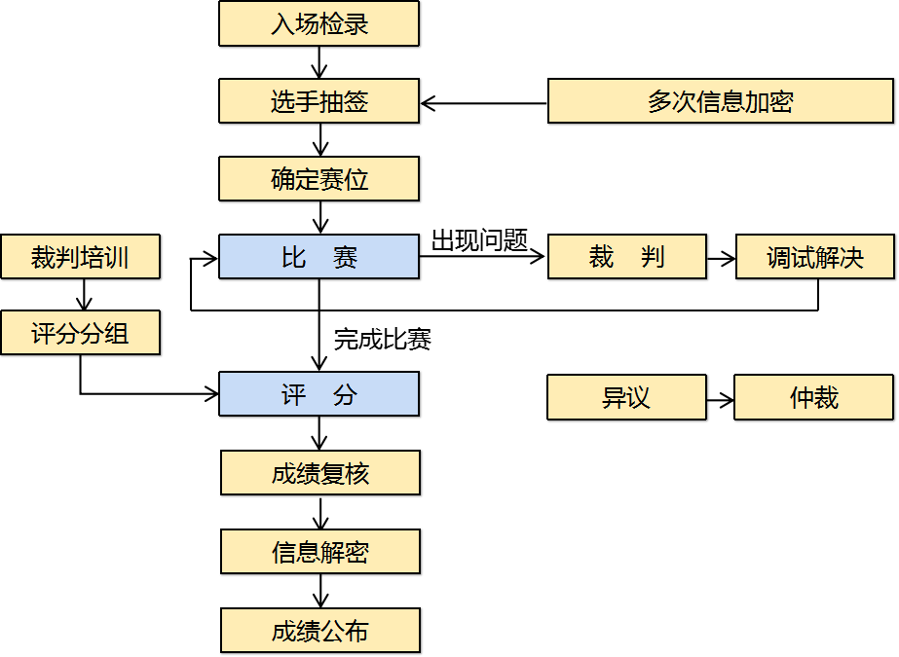
图1 竞赛流程图
2.选手工作内容
表3 选手工作内容
日期 | 工作内容 | 地点
5.10 | 08:00~13:00 参赛选手报到  14:00~15:00 开幕式、赛前说明会  15:00~15:30 抽签确定工位号、熟悉竞赛现场  15:30~17:30 检查工具箱、选手整理花材  17:30 封闭竞赛场地 | 济宁职业技术学院  图书馆5楼
5.11 | 08:30 到达赛场、检录  08:30~09:00 检查工具、整理花材  09:00~11:00 模块A技能竞赛  11:00~13:00 就餐、休息  13:00~15:30 模块B技能竞赛  16:00 封闭竞赛场地 | 济宁职业技术学院  图书馆5楼

3.裁判工作内容
表4 裁判工作内容
日期 | 工作内容 | 地点
5.10 | 09:00~11:00 裁判报到 | 济宁职业技术学院  图书馆5楼
5.10 | 11:00~12:00 赛前培训、签责任书、检查赛场  15:30~17:30 检查工具箱、监督选手整理花材  17:30 封闭竞赛场地 | 济宁职业技术学院  图书馆5楼
5.11 | 08:30 到达赛场  08:30~09:00 检查工具、过程监督整理花材  09:00~11:00 过程监督模块A技能竞赛  11:00~11:30 评判模块A  11:30~13:00 就餐、休息  13:00~15:30 过程监督模块B技能竞赛  15:30~16:00 评判模块B  16:00 封闭竞赛场地 | 济宁职业技术学院  图书馆5楼

三、成绩评定

（一）评分标准
本项目评分标准分为测量和评价两类。凡可采用客观数据表述的评判称为测量；凡需要采用主观描述进行的评判称为评价。
1.测量分打分方式：所有裁判一起商议，对该选手在该项中的实际得分达成一致后，最终只出一个分值，按评分细则给出“是”或“否”，或者固定值。
表5 测量打分示例表
类型 | 示例 | 最高分值 | 正确分值 | 不正确分值
满分或  零分 | 技法得当，不恰当技术暴露超过3处 | 2.00 | 2.00 | 0
满分或  零分 | 稳定度，当抬起或触摸时保证原有形态 | 2.00 | 2.00 | 0
满分或  零分 | 平衡度，整体平衡 | 2.00 | 2.00 | 0
满分或  零分 | 固定技术正确 | 2.00 | 2.00 | 0
满分或  零分 | 保水，3支以上未保水 | 1.00 | 1.00 | 0
固定值 | 无难度0，有点难度0.30，有难度0.50，非常有难度0.80 | 0.80 | 根据具体情况给予固分值

2.评价分打分方式：裁判各自打分，各裁判各得分项评分分差必须小于等于1分，否则需要给出确切理由并在裁判长的监督下进行调分。评价权重表如下：

表6 评价权重表
权重分值 | 要求描述
0分 | 没有明确的线条构成，视觉不平衡
1分 | 明确的线条，视觉平衡
2分 | 明确的线条，复杂的使用形式，正确比例的关系
3分 | 明确和整洁的线条造型，不同形式的复杂使用，正确并好看的比例关系，达到较多设计元素和完美的视觉平衡体现

3.评分权重
表7 赛项模块评分权重表
模块编号 | 模块名称 | 竞赛时间  （分） | 分数
模块编号 | 模块名称 | 竞赛时间  （分） | 评价分 | 测量分 | 合计
模块A | 花束 | 120分钟 | 21 | 9 | 30
模块B | 架构花艺设计与制作 | 150分钟 | 21 | 9 | 30

（二）评判方法
1.过程监督：裁判在竞赛过程中分别对每个选手仔细观察制作过程，并做过程记录，进行过程监督。发现违规给予扣分。
2.结果打分：在每个模块比赛结束后进行打分。第一轮为测量分，所有裁判共同商议打分，第二轮为评价分，由各裁判分别进行打分。
3.
成绩汇总：每个模块去掉一个最高分、去掉一个最低分进行成绩汇总，分数保留小数点后两位。
4.如裁判之间发生争议，由裁判长最终裁决。

（三）成绩并列
若总分出现并列，按照以下顺序模块得分高低决定排序：模块B（架构花艺设计与制作）、模块A（花束设计与制作）。若按以上排序仍出现并列，则报执委会决定。

四、竞赛细则

（一）流程细则
1.竞赛时间
2023年5月11日
2.竞赛报名
各参赛单位要严格审核选手报名信息，如发现选手信息弄虚作假，将取消其参赛资格。各参赛单位在裁判员推荐工作中要从严把关，严格按照条件推荐优秀技术技能人才作为裁判员人选。凡不符合推荐条件要求或所提供的资格条件弄虚作假的，将取消其大赛裁判资格。
3.赛务通知
本赛项QQ群号：427154437，比赛相关事项及其他最新安排将在本赛项QQ群中发布，请及时关注。
4.报到要求
以上内容仅为本文档的试下载部分，为可阅读页数的一半内容。如要下载或阅读全文，请访问：https://d.book118.com/568023077044006041

